Følgegruppemøde Søborg Sø
Naturstyrelsen Nordsjælland
J.nr.NST 10-00030
Ref. iddni
Den 11. nov. 2021

Mødereferat fra møde den 11. november 2021

Deltagere:
Liselotte Pedersen, Søborg Sø Landvindingslaug
Kjartan Langsted, Museum Nordsjælland
Liv appel, Museum Nordsjælland
Anders Jakob Petersen, Græsted Borgerforening
Jes Arnild, Søborg Bylaug
Trine Holmskov, Søborg Bylaug
Ejvind Hartmund, Danmarks Sportsfisker Forening
Sally Schlichting, Friluftsrådet
Anne-Mette Hüls Dyrmose, Gribskov Kommune
Inge M. Hansen, DOF Nordsjælland
Janne Aaris-Sørensen, DN Gribskov
Gert Arentz, Græsted Borgerforening
Hans Lassen, Gribskov Kommune
Morten Elling, Naturstyrelsen
Ida Dahl-Nielsen, Naturstyrelsen, Naturstyrelsen Nordsjælland

Dagsorden:

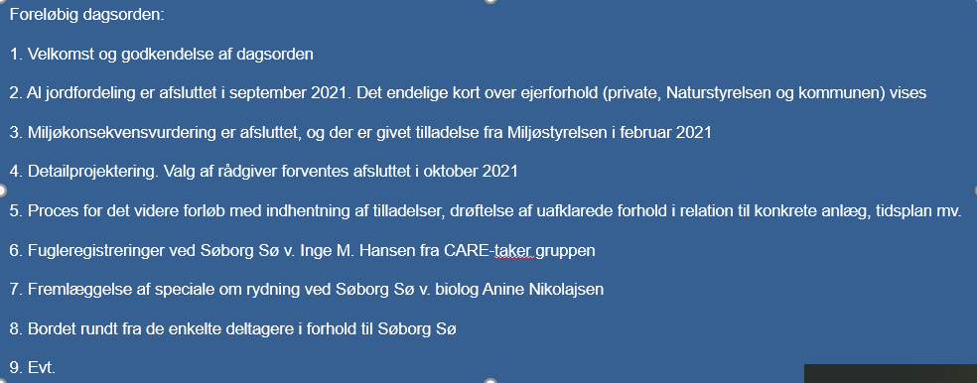

Ad. 1. Naturstyrelsen bød velkommen og dagsordenen og referat blev godkendt. Der var en kort navnerunde.

Ad. 2. Jordfordeling IV og sidste er slut med skæringsdato den 15. september 2021. Hermed er alle arealer og lodsejere inden for pumpelaget håndteret. Status er, at Naturstyrelsen nu ejer 488 ha inden for pumpelaget grænser.

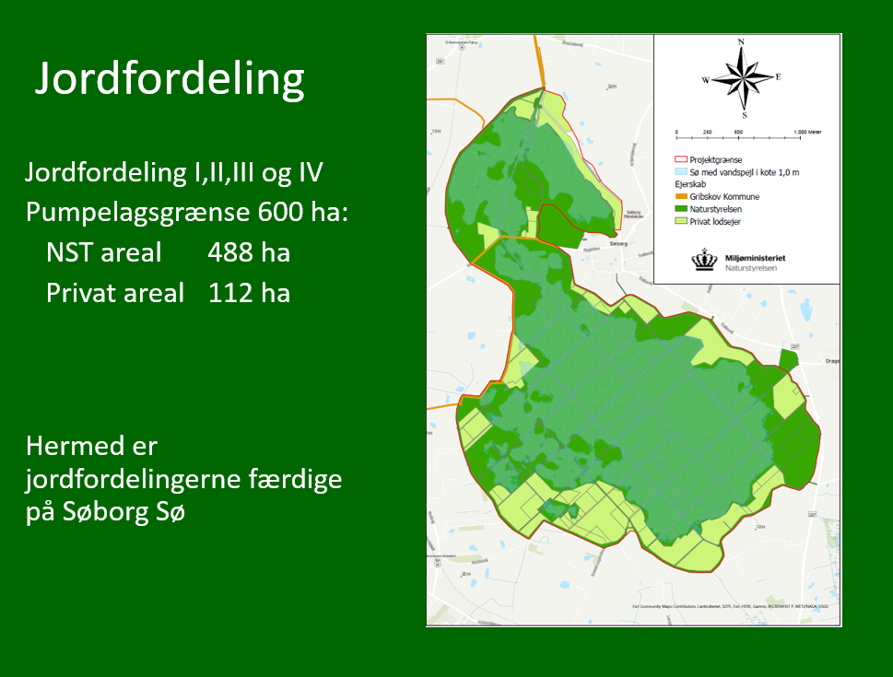

Ad. 3. Miljøkonsekvensvurdering

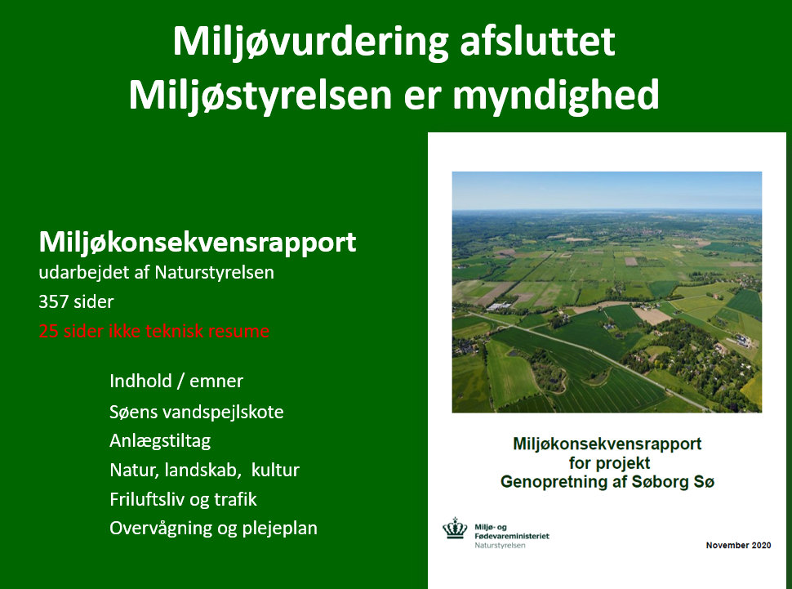

Miljøstyrelsen har afsluttet Miljøvurderingen og de har givet en §25 tilladelse

Ad. 4. Detailprojektering

Rådgivningsopgaven har været i et EU-bud. Efter prækvalifikationsrunde er der 4 firmaer, der har budt på opgaven. Opgaven indeholder nedenstående opgaver.
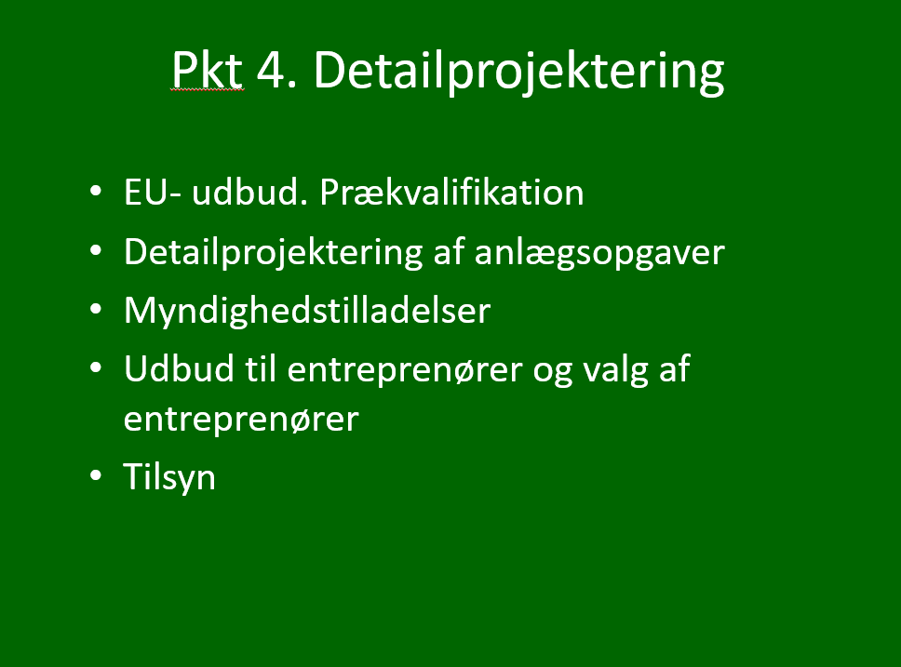
(Der er den 16. november 2021 skrevet kontrakt med rådgivningsfirmaet WSP Danmark A/S (tidligere Orbicon A/S) om detailprojektering af naturgenopretningsprojektet).

Ad. 5. Proces for det videre forløb
I løbet af 2022 skal en række forhold detailprojekteres – og der vil være forhold som det vil være oplagt at orientere og drøfte med følgegruppen. Derfor må forventes flere møde sandsynligvis i den forbindelse.
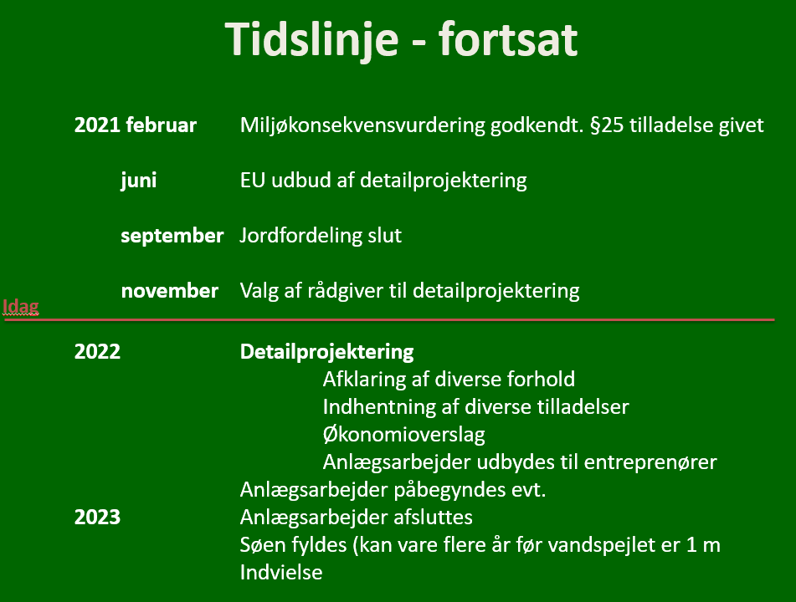

Ad. 6. Fugleregistreringer
Inge Hansen gennemgik den grundige registrering af fugle, som Caretakergruppen under Dansk Ornitologisk Forening foretager i området. Inges præsentation er vedlagt som bilag til mailen

Ad. 7. Fremlæggelse af speciale om rydning ved Søborg Sø v biolog Anine Nikolajsen.
Anine har foretaget registreringer af alle træer og buske i området og har lavet interviews med repræsentanter fra følgegruppen. Anine er kommet med et veldokumentet forslag til hvad der skal ryddes og hvad der skal blive stående. Der blev ikke truffet nogle endegyldige beslutning på mødet, men emnet vil blive taget op igen ved et senere møde. Anines præsentation er vedlagt som bilag til mailen.

Ad. 8. Bordet rundt
Nedenfor er oplistet nogle af de kommentarer medlemmerne i følgegruppen kom med i løbet at mødet:
- Skal man rundt om den nordlige sø skal man bl.a. benytte Bygaden. Grundet megen trafik på denne er det ønskeligt med en sti langs vejen.
- Cykelrute 33s forløb fra Saltrup og sydpå går af Boserupvej. Omkring Saltrup Station er trafikken på Boserupvej til tider væsentlig, hvilket i sammenhæng med en forventet øget brug af cykelruten vil kunne give problemer
- Stien øst om søen er i dårlig stand. Dette skyldes nok ødelagte dræn, bl.a. fra Beringgård
- Der bør bevares buske og træer langs øststien for at give læ.
- Præstegårdshaven har været et arboret der nok har været anlagt i 1800-tallet
- Dobbeltvolden er i kilder kaldet askelunden, så hvis der skal fældes træer på volden kunne det kulturhistorisk være hensigtsmæssigt at de blivende træer var ask
- Der er tidligere fundet reliktplanter som æble og pære på mellemholmen. Skal der beplantning omkring f.eks. parkeringspladsen kunne det være et forslag at disse træarter indgik. Der skulle være æble og pære træer vildtvoksende på ”øen” vest for ruinen.
- Ved forlængelsen af Sodemarksvej ind til projektområdet ligger henkastet affald.
- Forhold omkring fladefærdsel på den sydlige sø blev taget op – og vil blive forelagt på et fremtidigt møde i følgegruppen. Forhold omkring ”tivolisering” af Søborg Sø ønskes ligeledes taget op.

Ad. 9. Evt.
Punkter til næste møde i følgegruppe
- Gribskov Kommunens Vejafdeling inviteres med for at kunne drøfte stier og veje i området
- Museum Nordsjælland har sagt ja til at fortælle om deres undersøgelser ved Søborg Slotsruin

